做自己消费的CEO

薛家实验小学 张丹

1. **活动背景**

1.主题分析：

健康的消费观是指消费者在购物和日常消费活动中，以健康为中心，注重个人和社会的长远利益，追求物质和精神需求的平衡，并遵循可持续发展原则的消费理念。这种观念强调消费者应理性消费，应该根据自己的实际需求和经济能力进行消费，避免盲目跟风、过度消费和奢侈浪费。在购买商品或服务时，要理性评估自己的需求、预算和商品的价值，做出明智的选择，从而维护社会的可持续发展。

2.学情分析：

五年级学生的消费观正处于形成和塑造的过程中，通常会受到家庭、学校、社会以及同龄人等多种因素的影响。五年级学生可能开始受到同龄人和周围环境的影响，倾向于模仿他人的消费行为。他们可能会追求流行的玩具、服装或电子产品，以融入群体和获得认同感。另外他们可能对某些品牌产生了一定的认知和偏好。他们可能会认为某些品牌的产品更有品质、更时尚或更受欢迎，从而在消费时倾向于选择这些品牌。同时，五年级学生通常还没有形成稳定的储蓄习惯，他们可能更注重当前的消费体验，而较少考虑未来的储蓄和投资。为了培养五年级学生健康的消费观，我们应引导学生理性消费，合理消费，培养储蓄意识，进行有意义的消费。

二**、活动目标**

**1．**通过课程内容的具体实施，让学生了解眼睛的构造，并体验近视对学习和生活带来的不便，了解近视的危害。

**2．**通过具体的课程实施，让学生通过自主探究、实地考察等方式了解近视的成因，使学生构成保护视力的认识，养成良好的用眼习惯，并持之以恒。

**3．**通过课程的具体实施，让学生知道，学习是可以通过各种途径（查找、采访、考察、调查等等）获取信息，可以带着自己的兴趣、需要与客观世界对话，学习还能以小组合作、同伴互助的方式来共同完成。

**三、活动框架**

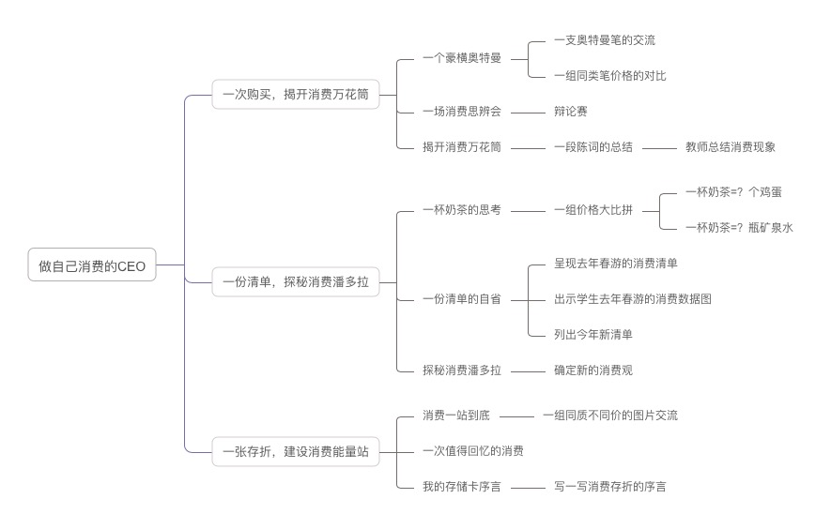

**四、活动实施**

**环节一：一次购买，揭开消费万花筒**

活动1：一个豪横奥特曼

1. 一支笔的交流
2. 出示图片：一支奥特曼笔
3. 一组价格的对比
4. 出示图片：各种笔及其价格

活动2：一场消费思辨会

教师：同样是笔，功能作用都一样，怎么偏偏奥特曼笔的售价却那么高？你觉得它值得购买吗？

1. 一场思辨的讨论

师：你认为奥特曼笔：值得VS不值得

活动3:揭开消费万花筒

1. 一段陈词的总结

通过刚刚辩论赛，老师要肯定有些同学有一双欣赏美的眼睛，也有一颗英雄之心，想必你也是奥特曼这般行侠仗义之士。但是从有些同学仅仅是因为别人有我也想有，而不考虑自己的实际情况，这样盲目跟风的攀比心理是不提倡的。

**环节二：一份清单，探秘消费潘多拉**

活动1：一杯奶茶的思考

1.一组价格大比拼

（1）出示图片：一杯奶茶=？瓶矿泉水

教师：同学们，这样一杯奶茶17元，一瓶矿泉水2元，聪明的你算算，一杯奶茶可以买几瓶矿泉水？

（2）出示图片：一杯奶茶=？个鸡蛋

教师：还是这杯奶茶17元，一个鸡蛋1元钱，可以买几个鸡蛋？

（3）小结：两道算术题，同学们算出了理性，算出了健康。

活动2：一份清单的自省

1. 出示图片：去年春游的消费清单

教师：回顾过去，你的消费是合理的吗？这是咱们班去年春游时的消费清单，对照看看，你最大金额买的是什么？为什么？

1. 出示数据图：去年春游的消费

学生根据数据图交流感想

1. 列今年新清单
2. 四宫格，填一填

出示任务一要求：

折一折：A4纸折成四宫格，在每一格写上分类主题。

写一写：在四宫格里分主题写出自己的消费清单。

1. 学生说说自己的新清单

活动3:探秘消费潘多拉

1. 确定新的消费观

教师：同学们，通过四宫格列一列，让我们今年的春游消费变得更加有规划，不盲目。除此之外，我们还可以学习有些同学把剩余的零用钱有规划的储存，这样我们的消费观才会更加合理。

**环节三：一张存折，建设消费能量站**

活动1：消费一站到底

1. 一组图片的交流
2. 学生根据出示一组同质不同价的图片说说再次遇到，会做出怎样的选择。

（2）小结：要做到合理消费，才能收获快乐。

活动2：一次无价消费

1. 一次值得回忆的消费

（1）学生回忆最值得的一次消费。

活动3:我的存储卡序言

1.写一写消费存折的序言

（1）我的序言，我来写

出示任务二要求：

写一写：在便利贴上写清消费类别

议一议：说一说自己的理由

选一选：推选代表上台展示

（2）我的序言，我来说

学生读消费存折序言，并贴在消费树上。

（3）师生评价：

|  |  |
| --- | --- |
| 合理 | ★ |
| 理性 | ★ |
| 有意义 | ★ |

教师总结：合理健康的消费观，让我们的消费在规划中变得更加合理与理智。